特定體育團體建立運動教練(裁判)資格檢定及管理辦法
第九條、第九條之一、第十條修正條文
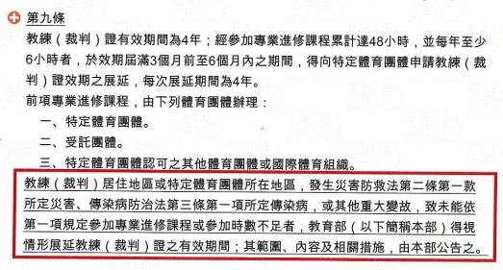
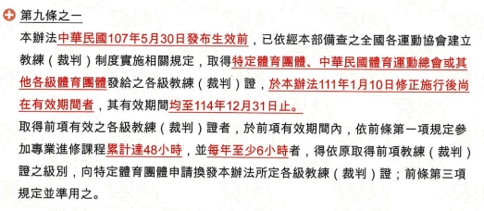
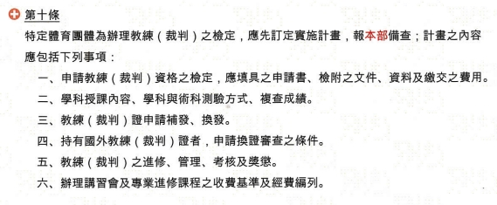
特定體育團體核發各級教練(裁判)證照效期之展延規定。
前述兩項規定適用對象之教練(裁判)證照效期均展延至114年12月31日止，符合上述條件者，得向特定體育團體申請教練(裁判)證照效期之展延，每次展延期間為4年。

